АДМИНИСТРАЦИЯ ГОРОДСКОГО ПОСЕЛЕНИЯ «МОГЗОНСКОЕ»

ПОСТАНОВЛЕНИЕ

от 22 июля 2024 года №112

пгт. Могзон

Об утверждении дизайн-проекта благоустройства общественной территории, по адресу:
Забайкальский край, пгт. Могзон, мкр. Северный
в рамках реализации муниципальной программы «Формирование
современной городской среды городского поселения «Могзонское» на 2019-2030 годы», подлежащей благоустройству в 2025 году

В целях реализации федерального проекта «Формирование комфортной городской среды» в составе государственной программы Российской Федерации «Обеспечение доступным и комфортным жильем и коммунальными услугами граждан Российской Федерации», Федеральным Законом от 06 октября 2003 года № 131-ФЗ «Об общих принципах организации местного самоуправления в Российской Федерации», Постановлением Правительства Забайкальского края от 31 августа 2017 года № 372 «Об утверждении государственной программы Забайкальского края «Формирование современной городской среды (2018-2022 годы)», учитывая Протокол от 22 июля 2024г. № б/н общественного обсуждения, администрация городского поселения «Могзонское» постановляет:
1.Утвердить дизайн-проект благоустройства общественной территории, по адресу: Забайкальский край, пгт. Могзон, мкр. Северный, в рамках реализации муниципальной программы «Формирование современной городской среды городского поселения «Могзонское» на 2019-2030 годы» в 2025 году согласно приложению.
2.Контроль за исполнением данного постановления оставляю за собой.
3.Настоящее постановление обнародовать путем размещения на стенде в здании администрации городского поселения «Могзонское» и в сети Интернет на официальном сайте муниципального района «Хилокский район» по адресу: www. hiloksky.75.ru

Глава городского
поселения «Могзонское» А.А. Чирикин

Приложение
к постановлению администрации
городского поселения «Могзонское»
от 22.07.2024г. №112

Обоснование
Одной из многих проблем поселка является отсутствие досуговых мест для детей дошкольного и младшего школьного возрастов. Имеющаяся детская игровая площадка, расположена в центре поселка, отдалена от мкр. Северный на 3 км. Инициативная группа, проживающая на территории мкр. Северный обратилась в общественную комиссию администрацию городского поселения «Могзонское», с просьбой организовать место для досуга детей, проживающих на территории микрорайона.
Важной задачей администрации городского поселения «Могзонское» является формирование и обеспечение среды, комфортной и благоприятной для проживания населения на всей территории поселка. Современное подрастающее поколение – это основа будущего нашего государства и общества. Во многом от того, какое детство будет у детей, зависит будущее страны в целом. Именно поэтому важно, чтобы в каждом дворе нашего поселка слышался веселый детский смех. Ожидаемое количество: дети и их родители в пределах 170 чел.
Описательная часть
Данный дизайн проект создан с целью приведения в нормативное состояние данной общественной территории и создания максимально благоприятных, комфортных и безопасных условий для посещения гражданами. Данная общественная территория подлежит благоустройству в рамках мероприятий муниципальной программы «Формирование современной городской среды в рамках реализации муниципальной программы «Формирование современной городской среды городского поселения «Могзонское» на 2019-2030 годы».
Проведение мероприятий по благоустройству общественной территории мкр. Северный пгт. Могзон «Установка детской игровой площадки», обеспечит благоприятные условия для жизнедеятельности граждан, улучшит качество досуга детей дошкольного и младшего школьного возрастов. Создание благоприятной среды, ориентированной на сбережение здоровья и обеспечивающий здоровый образ жизни. Укрепление добрососедских и общечеловеческих среди детей и их родителей. Объединение взрослых и детей в одном общем деле, повысит привлекательность, комфортность всего городского поселения «Могзонское» в целом.

Реализация проекта по благоустройству общественной территории мкр. Северный «Установка детской игровой площадки на территории городского поселения «Могзонское» включает следующий перечень работ:
1.Подготовительные работы на участке под площадку (земляные работы).
2.Установка ограждения площадки из готовых металлических решетчатых панелей высотой до 2м.
3.Установка игрового оборудования:
- игровой комплекс «Оптима»;
- песочница;
- качели маятниковые с подвесами на цепях;
- карусель с рулем – 2шт.;
- детская беседка – 2шт.;
- воркаут;
- головоломка -2шт.;
-качели балансир – 2шт.;
- качалка на пружинке – 2шт.;
4. Монтаж скамеек и урн в количестве 3 шт.

Дизайн-проект «Установка детской игровой площадки на территории городского поселения «Могзонское», по адресу: Забайкальский край, Хилокский район пгт. Могзон, мкр. Северный»

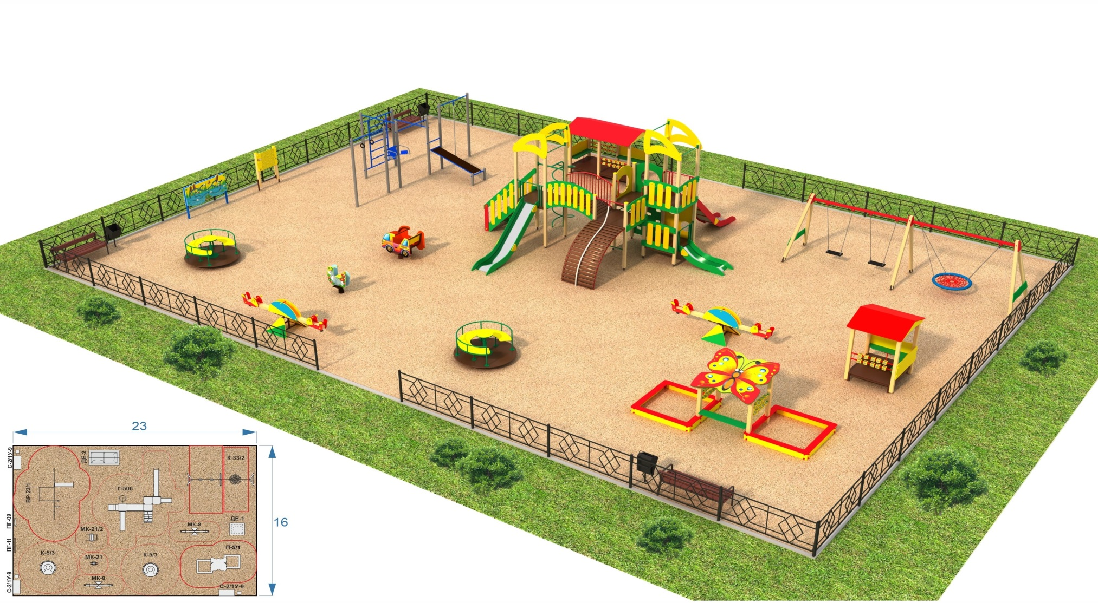

Техническое описания и визуализация детской игровой площадки

№ | Изображение и наименование | Техническое описание | Кол-во
1 | 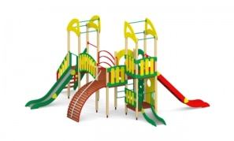  Игровой комплекс | Размеры (мм): длина – 6730, ширина – 6435, высота – 4240; допустимое отклонение - +/-50 мм. Высоты горок- 510 мм, 1510 мм, 2010 мм.  Материалы:  Столбы деревянные, клееные, сечением 90х90 мм, снизу оканчиваются металлическими подпятниками, которые укреплены в земле.Сверху столбы закрыты пластиковыми заглушками в размер сечения. Для жесткости конструкции и обеспечения безопасного пребывания детей в игровой зоне, сверху столбы соединены между собой металлическими стяжками безопасности.  Горка510 мм имеет сборно-сварную конструкцию, которая состоит из ската, защитных бортиков, стяжек и опоры для крепления в грунт. Горка соответствует всем требованиям ГОСТ Р 52168-2012.  Горка высотой 1510 мм имеет сборно-сварную конструкцию, которая состоит из ската, защитных бортов, стяжек в количестве 6шт. опоры для крепления в грунт. Горка соответствует всем требованиям ГОСТ Р 52168-2012.  Горка высотой 2010 мм имеет сборно-сварную конструкцию, которая состоит из ската, защитных бортов, стяжек, опоры для крепления в грунт. Горка соответствует всем требованиям ГОСТ Р 52168-2012.  Пол площадок, ступени лестницы выполнены из нескользящей ламинированной фанерымарки ФОБ-F/W, толщиной не менее 18мм; основания площадок изготовлены из досоксечением 90х35 мм.  Пандус деревянный с канатом (дуговой пандус)состоит из металлического каркаса с закрепленными на нем деревянными настилом. Дуги каркаса выполнены из профильной трубы 40х25 мм с толщиной стенки 2 мм. Настил пандуса изготовлен из доски сечением 35х90 мм. Канат полиамидный диаметром 40 мм крепится на стяжку из металлической трубы круглого сечения диаметром 33,5 мм с толщиной стенки 3,2 мм.  Шведская лестница состоит из вертикальных опор с отверстиями под крепление, выполненных из профильной трубы сечением 30х20х2 мм и горизонтальных перекладин, выполненных из водогазопроводной трубы наружным диаметром 26,8мм с толщиной стенки 2,8 мм.  Мостик горбатый состоитизкаркаса, выполненного из профильной трубы сечением 40х25мм с толщиной стенки 2 мм и настила, изготовленного из доски сечением 90х35 мм. Металлическое ограждение мостика горбатого выполнено из профильных труб сечением 40х20 мм с толщиной стенки 2 мм.  Накладные элементы, играющие роль ограждающих конструкций на площадках, переходе в виде мостика горбатого и имитирующие крыши, панно игрового комплекса изготовлены из влагостойкой окрашенной фанеры марки ФСФ, толщиной не менее 12 мм.  Альпинистская стенка с отверстиями и круглым лазом вверху изготовлена из влагостойкой окрашенной фанеры марки ФСФ, толщиной 18 мм.  Крепление: в базовой комплектации предусмотрена установка в грунт с анкерным креплением (фиксирующие стержни в комплект поставки не входят, по отдельному заказу), величина заглубления 200 мм или бетонирование на площадке с резиновым покрытием на величину заглубления. В случаях других типов покрытий величина заглубления устанавливается в индивидуальном порядке согласно проектной документации. | 1
2 | 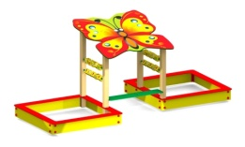  Песочница | Размеры длина –не менее 3984 мм и не более 4050 мм, ширина – 2015 мм, высота – не менее 1736 и не более 1635 мм.  допустимое отклонение - +/-50 мм  Материалы: конструкция изготовлена из влагостойкой окрашенной фанеры марки ФСФ, толщиной не менее 15 мм (используются краски на водной основе с защитными свойствами, художественное панно в форме «бабочки» окрашено методом прямой УФ полноцветной широкоформатной печати с высоким разрешением, сверху нанесен нетоксичный лак на водной основе).  Столбы выполнены из клееного бруса, сечением не менее 90х90 мм.  Стяжки игрового элемента «Кубики» изготовлены из трубы круглого сечения диаметром 26,8 мм с толщиной стенки 2,8 мм. Развивающие кубики выполнены из пиломатериала.  Комплектация: на четырех столбах закреплен навес, выполненный в форме «бабочки». Под навесом расположена скамейка без спинки. По бокам скамейки размещены два комплекта игровых элементов "Кубики". Каждый комплект состоит из двух осей и нанизанных на нихкубиков с буквами и картинками или цифрами. По обе стороны от навеса расположены две песочницы, состоящие из четырех бортов и сидений, закрепленных на них по периметру. | 1
3 | 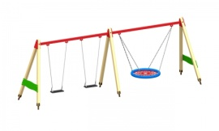  Качели маятниковые | Размеры (мм): длина - 6327 мм, ширина - 1400 мм, высота - 2270 мм; допустимое отклонение +/- 50 мм.  Материалы: несущие столбы конструкции изготовлены из клееного бруса, сечением 90х90, снизу оканчиваются металлическими основаниями, которые закреплены в грунте.  Несущие балки выполнены из профильной трубы 80х40х4 мм.  Подвесные качели имеют резиновые антискользящие сиденья (2 шт.), укрепленные металлической вставкой; цепной подвес крепится к сиденью с помощью двух скоб.  Подвес «Гнездо» диаметром не менее 1000 мм представляет собой металлическое кольцо из трубы диаметром 33,5 мм с толщиной стенки 3,2 мм для безопасности оплетенное канатом по периметру. Внутри кольца размещена сетка-гнездо из канатов. Подвеска сиденья-гнезда осуществляется на цепях.  Боковые накладки качелейизготовлены из влагостойкой окрашенной фанеры марки ФСФ, толщиной 15 мм.  Комплектация: шесть наклонных деревянных стоек соединены по две. Три получившиеся треугольные конструкции соединены между собой в вершинах металлическими балками, к которым на цепях подвешены сидения. На боковых частях качелей закреплены накладные декоративные элементы. | 1
4 | 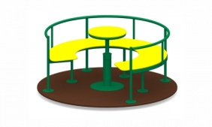  Карусель | Размеры (мм): диаметр - 1495, высота (от уровня грунта) - 710. Допустимое отклонение +/- 50 мм  Материалы:Карусель выполнена из металлического каркаса, с единым С-образным сидением из влагостойкой окрашенной фанеры марки ФСФ, толщиной не менее 15 мм (используются краски на водной основе с улучшенными защитными и декоративными свойствами).  Комплектация: Карусель с рулем. На основании закреплена круглая платформа с возможностью вращения. На платформе установлен каркас карусели со сплошным сидением со спинками из металла. Карусель окрашена в яркие цвета. | 2
5 | 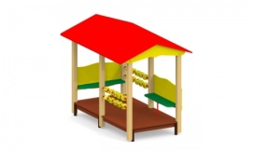  Детская беседка | Размеры (мм): длина 2390, ширина 1407, высота 1954; допустимое отклонение - +/-50 мм.  Материалы: несущие столбы конструкции выполнены из клееного бруса, сечением не менее 90х90 мм, снизу оканчиваются металлическим подпятниками, которые укреплены в земле.  Комплектация:прямоугольная открытая беседка, состоящая из пола, 6 столбов и двускатной крыши. По одной короткой стороне закреплены накладной элемент и скамейка. Справа от скамейки расположен вход/выход. Слева от скамейки закреплен комплект игровых элементов «Кубики». Справа от него закреплены накладной элемент и вторая скамейка. Справа от скамейки расположен вход/выход. Напротив второй скамейки закреплен комплект игровых элементов "Кубики". Беседка имеет яркую разноцветную окраску. | 1
6 | 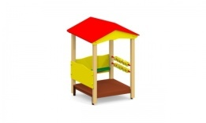  Детская беседка | Размеры (мм): длина - 1410, ширина - 1320, высота (от уровня грунта) - 1960; допустимое отклонение +/-50мм.  Материалы: несущие столбы конструкции выполнены из клееного бруса, сечением 90х90 мм, снизу оканчиваются металлическим подпятниками, которые укреплены в грунте.  Комплектация: открытая беседка, состоящая из пола, четырех столбов и двускатной крыши. Крепится на металлические подпятники с заглублением в грунт. Подвум смежным сторонам беседки закреплены накладные элементы (панно). В образовавшемся углу закреплена угловая скамейка. Справа от скамейки расположен вход/выход. Справа от входа/выхода расположен комплект игровых элементов "Кубики. Беседка имеет яркую разноцветную окраску и оформлена в современном стиле. | 1
7 | 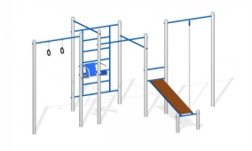  Воркаут | Размеры (мм): длина - 5550, ширина - 3220, высота (от уровня грунта) - 2600; допустимое отклонение +/-50мм.  Материалы:  Опорные столбы конструкции (10 шт.) выполнены из трубы круглого сечения диаметром 89 мм с толщиной стенки 3,5 мм. Пластины опорные выполнены из листового металла толщиной не менее 3 мм.  Турники(высота турников 1900, 2200, 2500 мм) изготовлены из водогазопроводной трубы круглого сечения диаметром 33,5 мм с толщиной стенки не менее 3,2 мм.  Каркас скамьи для пресса выполнен изпрофильной трубы 40х20х2 мм (ребра), водогазопроводной трубы круглого сечения диаметром 33,5 мм с толщиной стенки 3,2 мм (стяжки). Настил скамьи выполнен из ламинированной фанеры марки ФОБ F/W, толщиной 18 мм.  Лестница шведская(высота 2200 мм) выполнена из металла: профильной трубы 40х20х2 мм (ребра лестницы), водогазопроводной трубы круглого сечения диаметром 33.5 мм с толщиной стенки 3,2 мм (ступени).  Перекладина с кольцами, стяжка с канатом выполнены из водогазопроводных труб круглого сечения диаметром 33,5 мм с толщиной стенки 3,2 мм.  Каркас упора для спины изготовлен из профиля 80х80х3 мм, водогазопроводной трубы диаметром 33,5 мм с толщиной стенки 3,2 мм, водогазопроводной трубы диаметром 26,8 мм с толщиной стенки 2,8 мм, листового металла толщиной 4 мм. Поручни упора изготовлены из трубы диаметром 26,8 мм с толщиной стенки 2,8 мм. Настилы (накладные элементы) упора для спины выполнены из фанеры толщиной 18 мм.  Комплектация:  Четыре стойки соединены стяжками-турниками,образуя квадратную основную конструкцию. По одной из сторон, между стоек, закреплена шведская стенка. Напротив, справа от основной конструкции, закреплена наклонная скамья для пресса, слева от основной конструкции закреплен спортивный элемент для упражнений на пресс в виде спинки и подлокотников с поручными (упор для спины); слева и справа от них установлены дополнительные стойки. Левые стойки соединены со стойкой упора для спины стяжкой, на которой подвешена пара гимнастических колец. Правая стойка соединена со стойкой скамьи для пресса стяжкой,на которой подвешен канат.  Снаряд предназначен для возрастных групп от 14ти лет. | 1
8 | 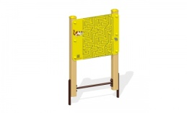  Панно-головоломка | Размеры (мм): длина - 850 мм, ширина -108 мм, высота - 1200 мм; допустимое отклонение +/- 50 мм.  Материалы: несущие столбы конструкции выполнены из клееного бруса сечением 90х90 мм.  Основание игрового элемента изготовлено из профиля 40х20х2 мм (опоры конструкции), 40х40х2 мм (стойки).  Комплектация: между двумя опорными деревянными столбами на металлическом основании закреплена игровая панель в виде стенда - головоломки. Головоломка предназначена для развития логики и моторики рук детей дошкольного возраста. | 1
9 | 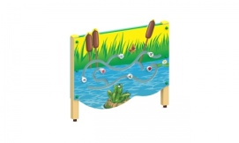  Панно-головоломка | Размеры (мм): длина - 1520мм, ширина -126 мм, высота - 1200 мм; допустимое отклонение +/- 50 мм.  Материалы: несущие столбы конструкции выполнены из клееного бруса сечением 90х90 мм.  Основание игрового элемента изготовлено из профиля 40х20х2 мм, трубы круглого сечения диаметром 26,8 мм с толщиной стенки 2,8 мм, листового металла толщиной 3 мм.  Комплектация: между двумя опорными деревянными столбами на металлическом основании закреплена игровая панель в виде стенда - головоломки. Головоломка предназначена для развития логики и моторики рук детей дошкольного возраста. | 1
10 | 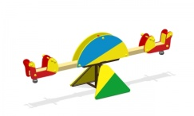  Качалка-балансир | Размеры (мм): длина - 2640мм, ширина - 790мм, высота (от уровня грунта до сиденья) - 536мм; допустимое отклонение +/- 50 мм.  Материалы: основание выполнено из металла (трубы, полоса), окрашенного порошковой краской.  Несущая балка балансира выполнена из клееного деревянного бруса, сечением не менее 130х70 мм (грунт по дереву, в качестве финишного слоя используются краски на водной основе).  Накладные элементы изготовлены из влагостойкой окрашенной фанеры, толщиной не менее 15 мм (используются краски на водной основе с улучшенными декоративными и защитными свойствами, художественные панно окрашены методом прямой УФ полноцветной широкоформатной печати с высоким разрешением, сверху нанесен нетоксичный лак на водной основе).  Комплектация: брус подвижно закреплен на треугольном металлическом основании. По обе стороны каждого сидения закреплены два фигурных накладных элемента, к ним крепятся пластиковые ручки с металлическим сердечником. Два фигурных декоративных панно закреплены в центре бруса и два треугольных накладных элемента закреплены на основании. Под сидениями закреплены резиновые отбойники. Художественное оформление. Балансир предназначен для детей в возрасте от 3 до 6 лет. | 2
11 | 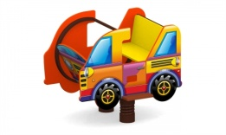  Качалка на пружинах | Размеры(мм): длина не менее 1010 и не более 1140 ширина (с учетом подножек) 835, высота не менее 900 и не более 1120 мм допустимое отклонение +/- 50 мм.  Материалы: конструкция (панно, сиденье со спинкой) изготовлена из влагостойкой окрашенной фанеры марки ФСФ, толщиной 15 мм (используются краски на водной основе с улучшенными декоративными и защитными свойствами, художественные панно с изображением окрашены методом прямой УФ полноцветной широкоформатной печати с высоким разрешением, сверху нанесен нетоксичный лак на водной основе).  Комплектация: на двух пружинах, независимо укрепленных на основаниях, жестко закреплена платформа. На платформе закреплено двухместное сидение со спинкой. Напротив сидения расположен поручень. Два фигурных накладных элемента закреплены по обе стороны от сидения. По обе стороны качалки находятся подножки. Художественное оформление «Джип». | 1
12 | 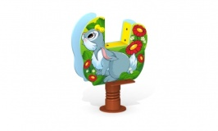  Качалка на пружине | Размеры (мм): длина не менее 536 – не более 715 мм, ширина 372, высота не менее 770 – не более 970 мм.  Материалы: конструкция изготовлена из влагостойкой окрашенной фанеры марки ФСФ, толщиной не менее 15 мм (используются краски на водной основе с улучшенными декоративными и защитными свойствами, художественные панно с тематическими изображениями различных серий изделия окрашены методом прямой УФ полноцветной широкоформатной печати с высоким разрешением, сверху нанесен нетоксичный лак на водной основе).  Комплектация: на металлическом каркасе с пружиной жестко закреплены два фигурных накладных элемента из фанеры, сиденье и спинка. Пластиковые ручки закреплены на оси, установленной между боковыми фигурными элементами. Художественное оформление «Зайчик». Качалка изготовлена в соответствии с ГОСТ Р 52299-2013. | 1

